Récapitulatif des publications sur la page Facebook Onisep Réunion

Semaine du 29 avril au 03 mai 2024
Lundi :
- Dans le cadre de la semaine des métiers du #soin et de l'#accompagnement initiée par FFrance Travailet FFranceemploidomicile l'#Onisep vous présente Jérémy, #moniteur-#éducateur au sein d'un service d'hébergement en milieu ouvert.
La mission de Jérémy ? Permettre à des personnes en situation de handicap de vivre à leur domicile de manière indépendante. Il est le référent de huit adultes qui ont besoin de soutien dans certaines tâches du quotidien.
- En savoir plus sur le métier de Jérémy et découvrir d'autres portraits de professionnels dans "Travail social", collection #ParcoursOnisep, mars 2024 https://ow.ly/7KCv50Roh99

- La Cité des métiers de La Réunion
CALENDRIER ÉVÈNEMENTIEL DU MOIS DE MAI
À vos agendas ! En mai, La Cité des métiers de La Réunion vous propose des évènements sur les thématiques :
Créer, développer et maintenir son activité
Se révéler, développer et booster ses talents
Construire son parcours de formation
S'orienter et découvrir les métiers
Évoluer, changer de vie pro
Au programme ce mois-ci :
1 happy marmay pour les enfants de 6 à 10 ans
1 rallye des métiers du BTP
4 ateliers à destination des jeunes diplômés
11 ateliers focus développement personnel
13 évents pour les entrepreneur.se.s (et celles.ceux en devenir)
Nos événements sont ouverts à tous, sur inscription et c’est gratuit !!
Alors n'hésitez plus et cliquez sur les liens qui se trouvent en commentaire pour réserver votre place.

CRIJ Réunion
Étudiant.e.s et futur.e.s étudiant.e.s, c'est le moment de constituer son Dossier social étudiant (DSE) ou de le renouveler
Tu peux saisir ta demande de bourse et/ou de logement jusqu'au 31 mai sur https://www.messervices.etudiant.gouv.fr/envole/
#LaReunion #Etudiant #DSE Crous de La Réunion et de Mayotte
Mardi :
- GRETA Réunion
[Campagne alternance 2024 : les formations du tertiaire]
Comme promis, nous vous proposons de découvrir les formations de la filière tertiaire proposées par le GRETA Réunion à la prochaine rentrée
Restez connectés : nous vous présenterons en détail chacune de ces formations dans les prochains jours.
Si vous souhaitez d'ores et déjà en savoir plus, contactez nos équipes :
Sylvie Daussin : 0693 31 83 86
Hélène Lacotte : 0262 41 93 62
Académie de La Réunion France Travail La Réunion Onisep Réunion Mission Locale Nord Réunion Mission Locale Est Réunion Mission Locale Sud Réunion MIO – Mission Intercommunale Ouest La Cité des métiers de La Réunion CRIJ Réunion

- Mission Locale Nord Réunion
Formation en alternance BTS Management Commercial Opérationnel
Tu aimes avoir le contact avec le client et tu kiffes la vente ?
Tu souhaites encadrer une équipe ?
On a la formation faite pour toi ! Intègre le BTS Management Commercial Opérationnel en apprentissage sur 2 ans avec le CFA ACADEMIQUE !
Diplôme en poche, tu pourras prétendre à ces postes :
- Conseiller de vente et de services,
- Chargé de clientèle / chargé de service client,
- Marchandiser,
- Manager adjoint, manager d’une unité commerciale de proximité.
Lieux de formation : lycée Sarda Garriga à Saint-André et lycée Leconte de Lisle à Saint-Denis
N’hésitez pas à en parler avec votre conseiller référent de la mission locale nord !
Pour toute info
0692 10 39 25
- cfaacademique@ac-reunion.fr

RETROUVEZ FORMA’TERRA à la FOIRE DE BRAS PANON : du 3 au 12 mai 2024 ! – EPLEFPA FORMA'TERRA (formaterra.re)

- A revoir ! Orientation durable et équitable : principes, concepts et méthodes : https://oniseptv.onisep.fr/.../orientation-durable-et...
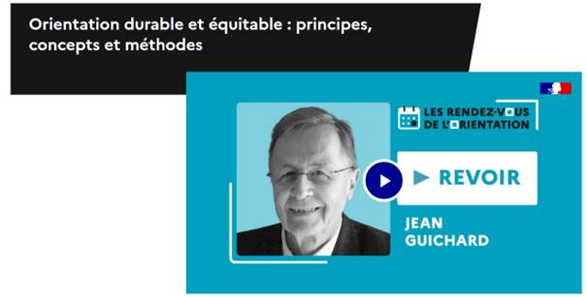
Comment les concepts de "vie active", de "forme de vie" et de "capabilité" pourraient-ils nourrir l’accompagnement à l’orientation et répondre aux objectifs de développement soutenable et équitable ? Jean Guichard est professeur émérite de psychologie au Cnam (Conservatoire national des arts et métiers). Ses travaux portent notamment sur le rôle des dialogues de life design dans la construction de soi et sur l’accompagnement à l’orientation vers un développement équitable et soutenable.

- A découvrir sur Onisep TV : https://oniseptv.onisep.fr/.../le-metier-d-anne-claire...
le métier d’Anne Claire, diplomate.
Consule générale à New-York, ambassadrice au Koweït… La diplomate Anne-Claire Legendre revient pour nous sur son métier. Quelles sont les qualités indispensables pour exercer ? Quels conseils pour devenir diplomate ? Réponses.

- Derniers jours ! Appel à candidatures - ENSEIGNANTS CONTRACTUELS AU RSMA : https://www.ac-reunion.fr/appel-a-candidatures...
Attention, date limite de candidature : 05 mai 2024

Mercredi : FÉRIÉ

Jeudi :
- Appel à candidature : adjoint(e) au chef de centre des séjours de cohésion du SNU à La Réunion.
Membre de l’équipe de direction, l’adjoint seconde le chef de centre dans sa mission éducative et pédagogique : https://www.ac-reunion.fr/appel-a-candidature-adjointe-au...
Date limite de candidature le 07 juin 2024.

- Dans la rubrique Onisep « Un pro à la Une », 3 questions à... Sidney, aide-soignant auprès des personnes âgées : https://www.onisep.fr/.../3-questions-a-sidney-aide...
Quand il était ado, Sidney ne se voyait pas s’occuper de personnes âgées. Aujourd'hui, il est aide-soignant en Ehpad (établissement d’hébergement pour personnes âgées dépendantes) et il ne se voit plus faire autre chose ! Il raconte son parcours et ses débuts dans le métier

- A découvrir sur Onisep TV : https://oniseptv.onisep.fr/.../laurent-directeur-des...
le métier de Laurent, directeur des ressources humaines.
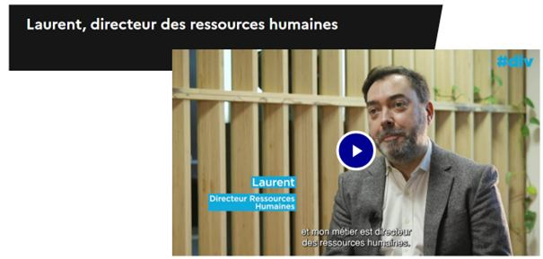
Laurent est Directeur Ressources Humaines au sein d’une enseigne de déstockage de produits de marque. Il travaille notamment sur l’image employeur : l’attractivité de l’enseigne, afin de recruter de nouveaux talents, mais aussi à la fidélisation des salariés.

Vendredi :

GRETA Réunion
[Campagne alternance 2024 : Titre Professionnel Assistant Immobilier ]
Vous avez une appétence pour les tâches administratives mais aussi pour l’activité commerciale ?
Vous avez une bonne capacité d’écoute pour conseiller au mieux les clients ?
Intégrez à la rentrée prochaine notre Titre Professionnel Assistant Immobilier en alternance !
Avec ce diplôme vous pourrez accéder à des postes dans le domaine de la transaction, de la gestion locative, ou de la gestion de co-propriété.
Lieux de formation : GRETA Réunion Antenne Nord & GRETA Réunion Antenne Sud
Pour toute information, contactez notre équipe :
0693 31 83 86
0262 41 93 62
accueil@greta-reunion.fr
Consultez la fiche descriptive de cette formation ici https://ftlvreunion.fr/.../Fiche_produit_GRETA_Re__union...

Formaterra.re
[FORMATION]
Découvrez le portrait de Lionel Hoarau, Paysagiste
Vous souhaitez vous former aux métiers du paysage
Le CFAA FORMA'TERRA vous forme notamment au :
BP AMENAGEMENTS PAYSAGERS
BTS AMENAGEMENTS PAYSAGERS
Inscription ou renseignements : 02 62 45 92 92 - cfaa@formaterra.re
Plus d'infos sur
- https://formaterra.re/index.php/cfaa/

- Bon à savoir ! Un livret intitulé "Financer ses études" a été publié sur le site de l'académie de La Réunion : https://www.ac-reunion.fr/financer-ses-etudes-129927
Ce recueil contextualisé, réalisé cette année par les missionnaires en service civique du Centre Egalité, Diversité, Inclusion de l'ESSEC, présente les différentes aides existantes et possibles pour le financement des études supérieures.

- A découvrir sur Onisep TV : https://oniseptv.onisep.fr/.../le-metier-d-ewen...
Le métier d’Ewen, préparateur physique dans le football.
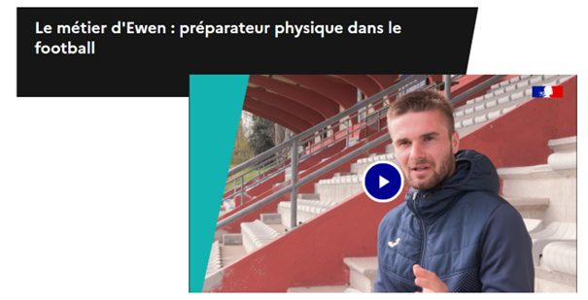
Ewen est préparateur athlétique, c'est à dire qu'il encadre un groupe de joueuses afin de les rendre les plus performantes possible sur le terrain. Il les entraine physiquement aussi bien dans la salle de musculation que sur le terrain et essaie au maximum de prévenir les risques de blessure des joueuses.

